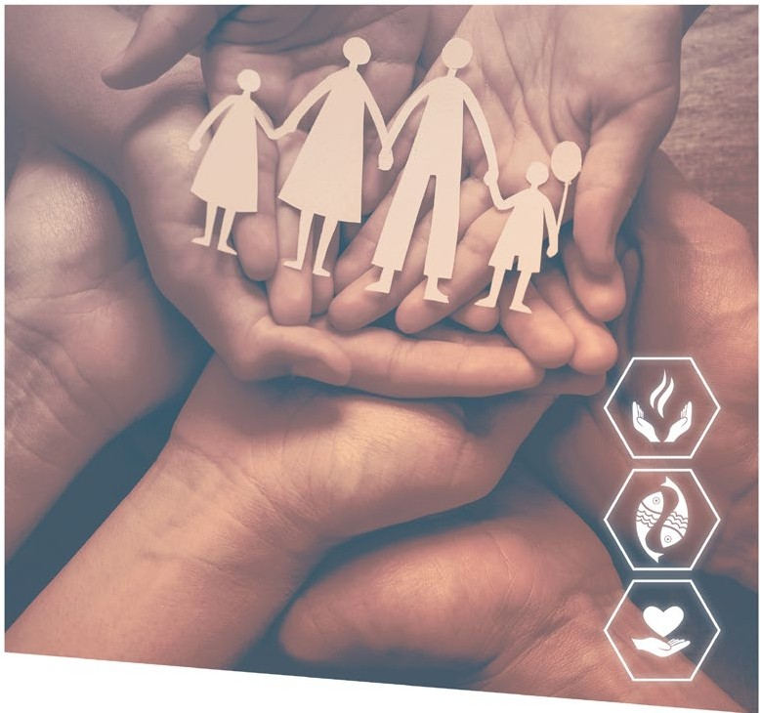

**CORAÇÃO DE CARNE**

**ORAÇÃO OE QUARTA-FEIRA DE CINZAS EM FAMÍLIA**

CAMINHADA

QUARESMA E PÁSCOA 20 21

:·_ *1-e*·_: *:::_·::,* '.. -.

', ..

**I A P**

D/S.. ***..,,a,liám f€-a*** ■•

:,

 **QUARTA-FEIRA**

DE **CINZAS**

(17/02)

# ORAÇÃO EM FAMÍLIA

**I AMBIENTAÇÃO**

Numa mesa, à volta da qual a família se reúne, estará a Bíblia e uma vela acesa, bem como uma imagem de um coração. Além disso, haverá para cada membro da família um pequeno papel e uma esferográfica dentro de um recipiente de barro.

# I SINAL DA CRUZ

[Um familiar] Em nome do Pai e do Filho e do Espírito Santo.

[Todos] Ámen.

# I PREPARAÇÃO

Hoje iniciamos o tempo da Quaresma, um tempo propício para sentirmos a respiração que trespassa todo o nosso corpo e mantem vivo o nosso coração. Este é o sopro do Espírito de Deus que faz permanecer o nosso coração sensível: atento aos outros, cuidador dos que necessitam e fonte de amor para todos. Quando não é este sopro vital a dar alento à nossa vida, o nosso coração fica endurecido, incapaz de cuidar e de amar. Por isso, precisamos de um tempo de conversão, de voltar o nosso coração para o amor misericordioso de Deus e esperar d’Ele bênção e perdão para uma vida nova.

Silêncio

2

**I TEXTO BÍBLICO** (JOEL 2, 12-18)

Da profecia de Joel

Diz agora o Senhor: «Convertei-vos a Mim de todo o coração, com jejuns, lágrimas e lamentações. Rasgai o vosso coração e não os vossos vestidos. Convertei-vos ao Senhor, vosso Deus, porque Ele é clemente e compassivo, paciente e misericordioso, pronto a desistir dos castigos que promete. Quem sabe se Ele não vai reconsiderar e desistir deles, deixando atrás de Si uma bênção, para oferenda e libação ao Senhor, vosso Deus? Tocai a trombeta em Sião, ordenai um jejum, proclamai uma reunião sagrada. Reuni o povo, convocai a assembleia, congregai os anciãos, reuni os jovens e as crianças.

Saia o esposo do seu aposento e a esposa do seu tálamo. Entre o vestíbulo e o altar, chorem os sacerdotes, ministros do Senhor,

dizendo: ‘Perdoai, Senhor, perdoai ao vosso povo e não entregueis a vossa herança à ignomínia e ao escárnio das nações. Porque diriam entre os povos: Onde está o seu Deus?’». O Senhor encheu- Se de zelo pela sua terra e teve compaixão do seu povo.

# I INTERIORIZAÇÃO

Neste momento, cada membro da família detém-se diante do texto bíblico e, em silêncio, confronta-se no íntimo do seu coração. Escreverá o compromisso que vai assumir como mudança/ conversão na Quaresma e escreverá num pequeno papel.

# I INVOCAÇÃO DO PERDÃO

[Um familiar] Senhor, sois clemente e compassivo, mas o nosso coração não está atento às necessidades dos mais frágeis. [Todos] Perdoai-nos, Senhor!

[Um familiar] Jesus Cristo, sois paciente e misericordioso, mas o nosso coração não se dispõe a cuidar das feridas daqueles que nos são próximos.

[Todos] Perdoai-nos, Senhor!

[Um familiar] Senhor, estais disposto a desistir dos castigos que prometeis, mas o nosso coração ainda sente dificuldades em perdoar e amar mais.

[Todos] Perdoai-nos, Senhor!

3

# I CINZAS

Depois de pedir perdão, cada membro da família queima na vela o seu papel, colocando-o no recipiente de barro, para que se façam cinzas dos compromissos que, em família, se pretendem alcançar na caminhada quaresmal.

# I ORAÇÃO

Senhor, nosso Deus,

que vos compadeceis do humilde

e perdoais o de coração arrependido, ouvi com misericórdia as nossas preces e derramai sobre nós a vossa bênção,

ao reconhecermos nestas cinzas a nossa fragilidade, para que mereçamos chegar de coração purificado à celebração do mistério pascal de vosso Filho, nosso Senhor Jesus Cristo,

que é Deus convosco na unidade do Espírito Santo. Ámen.

# I BÊNÇÃO

[Um familiar] O Senhor nos abençoe, nos livre de todo o mal e nos conduza à vida eterna.

[Todos] Ámen.

DEPARTAMENTO ARQUIDIOCESANO PARA A LITURGIA

**MORADA**

Rua S. Domingos, 94 B 4710-435 Braga

**TEL**

253203180

**EMAIL**

[liturgia@arquidiocese-braga.pt](mailto:liturgia@arquidiocese-braga.pt)

**SITE**

[www.arquidiocese-braga.pt/liturgia](http://www.arquidiocese-braga.pt/liturgia)